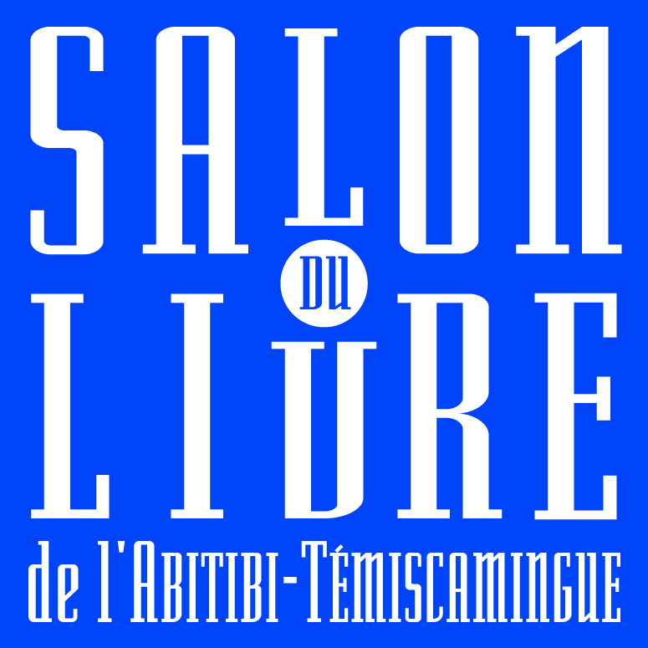
Convocation aux médias

Invitation à la conférence de presse
de la 42e édition du Salon du livre de l’Abitibi-Témiscamingue

La Sarre, le 1er mars 2018 - C’est avec plaisir que le comité organisateur vous invite à sa conférence de presse. À cette occasion, plusieurs éléments y seront dévoilés, entre autres, le thème, le slogan et l’image de marque de cette 42e édition, de même que la présidence d’honneur de l’événement. Vous aurez d’ailleurs l’opportunité de vous entretenir avec elle.
La 42e édition du Salon du livre de l'Abitibi-Témiscamingue se tiendra à La Sarre les 24, 25, 26 et 27 mai prochain, à l’Aréna Nicol Auto.

Événement : Conférence de presse
Date : Le lundi 12 mars 2018
Heure : 10 h 30
Lieu : Salle du conseil municipal
Hôtel de ville de La Sarre 6, 4e avenue Est, La Sarre

Il serait apprécié de confirmer votre présence, avant le 8 mars 2018, à Karine Bisson, au 819 333-2282 poste 234 ou par courriel à l’adresse suivante : communications@slat.qc.ca
Au plaisir de vous rencontrer à cet événement.
Le Comité organisateur du SLAT 2018

Karine Bisson
Responsable des communications
communications@slat.qc.ca
819 333-2282 poste 234

